Grüner Strom aus historischen Windmühlen
igus unterstützt Studentenprojekt Sailwind 4 mit 10.000 Euro und kostenlosen Bauteilen

Köln, 28. September 2023 – Früher trieben sie Mahlwerke und Pumpen zum Bewässern an, in Zukunft sollen sie grünen Strom produzieren: traditionelle Segelwindmühlen, mit High-Tech-Komponenten umgebaut von Studierenden der HTWG Hochschule Konstanz. igus unterstützt das Projekt Sailwind 4 mit 10.000 Euro und stellt den Nachwuchsingenieuren zusätzlich schmierfreie Linearführungen und Polymerlager zur Verfügung. Sie sorgen für einen wartungsarmen Betrieb der Windmühlen.

Im Zuge der globalen Energiewende entstehen weltweit Windkraftanlagen. Doch nicht überall ist Platz für die Giganten. Gleichzeitig macht auch der Naturschutz Projekten oft einen Strich durch die Rechnung. Doch deshalb auf Windkraft verzichten? Nicht im Sinne der Studierenden der HTWG Hochschule Konstanz – Technik, Wirtschaft und Gestaltung. Sie wollen vielmehr auf kleine Windmühlen setzen, um grünen Strom zu erzeugen. In ihrem Projekt Sailwind 4 planen die Nachwuchsingenieure, eine griechische Segelwindmühle nachzubauen, eine der ältesten, bekannten Vorrichtungen zur Nutzung von Windenergie – heute Kulturgut im Mittelmeerraum von der Türkei bis Frankreich. Wurden sie früher hauptsächlich zum Mahlen von Getreide und Hülsenfrüchten eingesetzt, sollen sie in Zukunft mit einem Generator grünen Strom erzeugen. Der Vorteil: Tausende Mühlen sind bereits vorhanden und können als Mini-Kraftwerke für grünen Strom nachgerüstet werden.

igus als erster Sponsor mit an Bord
igus zeigt sich vom kompakten Windkraftwerk begeistert. „Wir haben das Ziel, bis 2025 mit Gebäuden und Produktion CO2-neutral zu sein, denken aber gleichzeitig auch über die Unternehmensgrenzen hinaus. Daher unterstützen wir das Projekt Sailwind 4 mit 10.000 Euro und stellen den Studierenden für den Bau der neuartigen Windmühlen kostenlose Bauteile zur Verfügung“, sagt Tobias Vogel, Geschäftsführer Gleitlager und Lineartechnik bei igus. „igus ist dafür bekannt, sich für innovative Projekte von Schülern und Studierenden zu engagieren“, sagt Professor Dieter Schwechten, der Sailwind 4 gemeinsam mit Professor Ditmar Ihlenburg initiierte. „Wir freuen uns sehr, das Unternehmen als ersten Partner gewonnen zu haben und hoffen, für das Projekt noch weitere Unterstützer aus der Industrie gewinnen zu können.“

Schmierfreie Komponenten von igus reduzieren Wartungsaufwand
Läuft alles nach Plan, starten die Studierenden im Oktober mit dem Bau der ersten Windmühle. Optisch wird sie die typischen Charakteristika des historischen Vorbilds behalten: den zylindrischen Turm und die spitz zulaufende Dachkonstruktion. Ebenfalls die Flügelstangen, die auf der rotierenden Hauptwelle liegen. Die Ingenieure werden an ihnen allerdings High-Tech-Segel befestigen und die Welle mit einem Stromgenerator verbinden. Bei einer Windstärke von 14 m/s soll die Versuchs-Windmühle mit 4m Rotordurchmesser dann 5 kWp Strom erzeugen können. Die Kleinwindanlage ließe sich auch mit einer Photovoltaikanlage und einem Batteriespeicher kombinieren. „Die lokale, nachhaltige Stromerzeugung mit Wind und Sonne in Kombination hat für viele Regionen große Vorteile, weil sich beide klimatisch gut ergänzen“, sagt Schwechten. Dabei sollen die Anlagen mit möglichst wenig Betreuung und Wartung arbeiten. „Wir haben uns die mechatronische Aufgabe gestellt, den Betrieb der Segelwindmühle vollständig zu automatisieren, wie bei großen Windkraftanlagen“, erklärt Schwechten. „Schließlich gibt es heute keine Müller mehr, die Windmühlen bedienen.“ Bei dieser Automation kommen die zur Verfügung gestellten Komponenten von igus ins Spiel. Etwa Linearführungen für das motorisierte Trimmen der Segel. Zusätzlich eine Drehkranzlagerung für den Rotor und zahlreiche Gleitlager aus Hochleistungskunststoff. Alle igus Komponenten sind dabei robust, ausfallsicher, korrosions-, schmier- und wartungsfrei. Ein deutlicher Vorteil für das Upgrade alter Windmühlen im Mittelmeerraum.

Bildunterschrift:

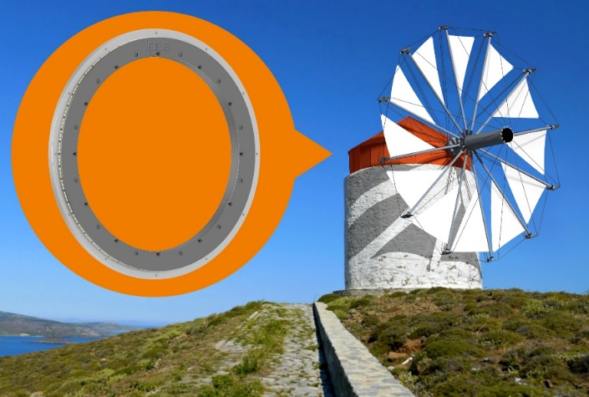
Bild PM5223-1
High-Tech trifft Nostalgie: Das Projekt Sailwind 4 der Hochschule Konstanz hat das Ziel, alte Windmühlen für eine nachhaltige Stromerzeugung zu nutzen. igus unterstützt die Idee finanziell sowie mit schmier- und wartungsfreien Komponenten. (Quelle: igus GmbH)

ÜBER IGUS:

Die igus GmbH entwickelt und produziert motion plastics. Diese schmierfreien Hochleistungskunststoffe verbessern die Technik und senken Kosten überall dort, wo sich etwas bewegt. Bei Energiezuführungen, hochflexiblen Kabeln, Gleit- und Linearlagern sowie der Gewindetechnik aus Tribopolymeren führt igus weltweit die Märkte an. Das Familienunternehmen mit Sitz in Köln ist in 31 Ländern vertreten und beschäftigt weltweit rund 4.600 Mitarbeiter. 2022 erwirtschaftete igus einen Umsatz von 1,15 Milliarden Euro. Die Forschung in den größten Testlabors der Branche produziert laufend Innovationen und mehr Sicherheit für die Anwender. 243.000 Artikel sind ab Lager lieferbar und die Lebensdauer ist online berechenbar. In den letzten Jahren expandierte das Unternehmen auch durch interne Start-ups, zum Beispiel für Kugellager, Robotergetriebe, 3D-Druck, die Plattform RBTX für Low Cost Robotics und intelligente „smart plastics“ für die Industrie 4.0. Zu den wichtigsten Umweltinvestitionen zählen die „Chainge“ Plattform für das Recycling von technischen Kunststoffen und die Beteiligung an einer Firma, die aus Plastikmüll wieder Öl gewinnt.

PRESSEKONTAKTE:  Oliver Cyrus  Leiter Presse & Werbung  igus® GmbH  Spicher Str. 1a  51147 Köln  Tel. 0 22 03 / 96 49-459  ocyrus@igus.net  www.igus.de/presse | Selina Pappers  Managerin Presse & Werbung  igus® GmbH  Spicher Str. 1a  51147 Köln  Tel. 0 22 03 / 96 49-7276  spappers@igus.net  www.igus.de/presse | Anja Görtz-Olscher  Managerin Presse & Werbung  igus® GmbH  Spicher Str. 1a  51147 Köln  Tel. 0 22 03 / 96 49-7153  agoertz@igus.net  www.igus.de/presse

Die Begriffe „Apiro“, „AutoChain“, „CFRIP“, „chainflex“, „chainge“, „chains for cranes“, „ConProtect“, „cradle-chain“, „CTD“, „drygear“, „drylin“, „dryspin“, „dry-tech“, „dryway“, „easy chain“, „e-chain“, „e-chain systems“, „e-ketten“, „e-kettensysteme“, „e-loop“, „energy chain“, „energy chain systems“, „enjoyneering“, „e-skin“, „e-spool“, „fixflex“, „flizz“, „i.Cee“, „ibow“, „igear“, „iglidur“, „igubal“, „igumid“, „igus“, „igus improves what moves“, „igus:bike“, „igusGO“, „igutex“, „iguverse“, „iguversum“, „kineKIT“, „kopla“, „manus“, „motion plastics“, „motion polymers“, „motionary“, „plastics for longer life“, „print2mold“, „Rawbot“, „RBTX“, „readycable“, „readychain“, „ReBeL“, „ReCyycle“, „reguse“, „robolink“, „Rohbot“, „savfe“, „speedigus“, „superwise“, „take the dryway“, „tribofilament“, „triflex“, „twisterchain“, „when it moves, igus improves“, „xirodur“, „xiros“ und „yes” sind rechtlich geschützte Marken der igus® GmbH/ Köln in der Bundesrepublik Deutschland und ggf. in einigen ausländischen Ländern. Dies ist eine nicht abschließende Liste von Marken (z.B. anhängige Markenanmeldungen oder eingetragene Marken) der igus GmbH oder verbundenen Unternehmen der igus in Deutschland, der Europäischen Union, den USA und/oder anderen Ländern bzw. Jurisdiktionen.

